 | FORMATO EVIDENCIAS DIAS RECUPERACIÓN DEL PARO 2021
2020 | INSTITUCIÓN EDUCATIVA ANTONIO NARIÑO | Ibagué -Tolima
FUNCIONARIO: | MARIA ESPERANZA HARTMANN GARZÓN | CC:65738730
CARGO: | DOCENTE | GRADO/AREA: CUARTO
MES CON DIAS DE RECUPERACIÓN: | SEPTIEMBRE
ACTIVIDAD |  | FECHA | HORARIO
JORNADA 1. MATEMÁTICAS GUÍA #4 |  | Septiembre 1 | 2 – 5 p.m.
JORNADA 2. CASTELLANO GUÍA #4 |  | Septiembre 2 | 2 – 5 p.m.
JORNADA 3. RELIGIÓN GUÍA #2 |  | Septiembre 3 | 2 – 5 p.m.
JORNADA 4. CIENCIAS NATURALES GUÍA #2 |  | Septiembre 6 | 2 – 5 p.m.
JORNADA 5. ÉTICA GUÍA #2 |  | Septiembre 7 | 2 – 5 p.m.
JORNADA 6. MATEMÁTICAS GUÍA #4 |  | Septiembre 8 | 2 – 5 p.m.
JORNADA 7. CASTELLANO GUÍA #4 |  | Septiembre 9 | 2 – 5 p.m.
JORNADA 8. RELIGIÓN GUÍA #2 |  | Septiembre 10 | 2 – 5 p.m.
JORNADA 9. CIENCIAS NATURALES GUÍA #2 |  | Septiembre 13 | 2 – 5 p.m.
JORNADA 10. ÉTICA GUÍA #2 |  | Septiembre 14 | 2 – 5 p.m.
JORNADA 11. MATEMÁTICAS GUÍA #4 |  | Septiembre 15 | 2 – 5 p.m.
JORNADA 12. CASTELLANO GUÍA #4 |  | Septiembre 16 | 2 – 5 p.m.
JORNADA 13. RELIGIÓN GUÍA #2 |  | Septiembre 17 | 2 – 5 p.m.
JORNADA 14. CIENCIAS NATURALES GUÍA #2 |  | Septiembre 20 | 2 – 5 p.m.
JORNADA 15. ÉTICA GUÍA #2 |  | Septiembre 21 | 2 – 5 p.m.
JORNADA 16. MATEMÁTICAS GUÍA #4 |  | Septiembre 22 | 2 – 5 p.m.
JORNADA 17. CASTELLANO GUÍA #4 |  | Septiembre 23 | 2 – 5 p.m.
FORMATO EVIDENCIAS DIAS RECUPERACIÓN DEL PARO

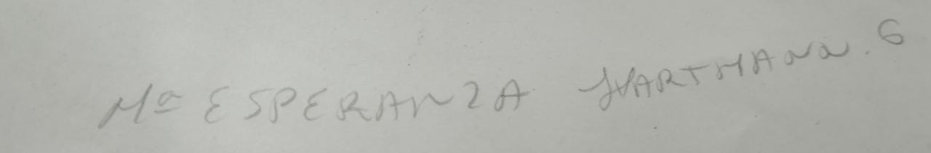

___________________________
Firma del Funcionario

A CONTINUACIÓN EN ESTE ESPACIO DEBE INCLUIR ALGUNA EVIDENCIA RELEVANTE DE TIPO DOCUMENTAL, POR EJEMPLO: PANTALLAZOS, FOTOGRAFÍAS

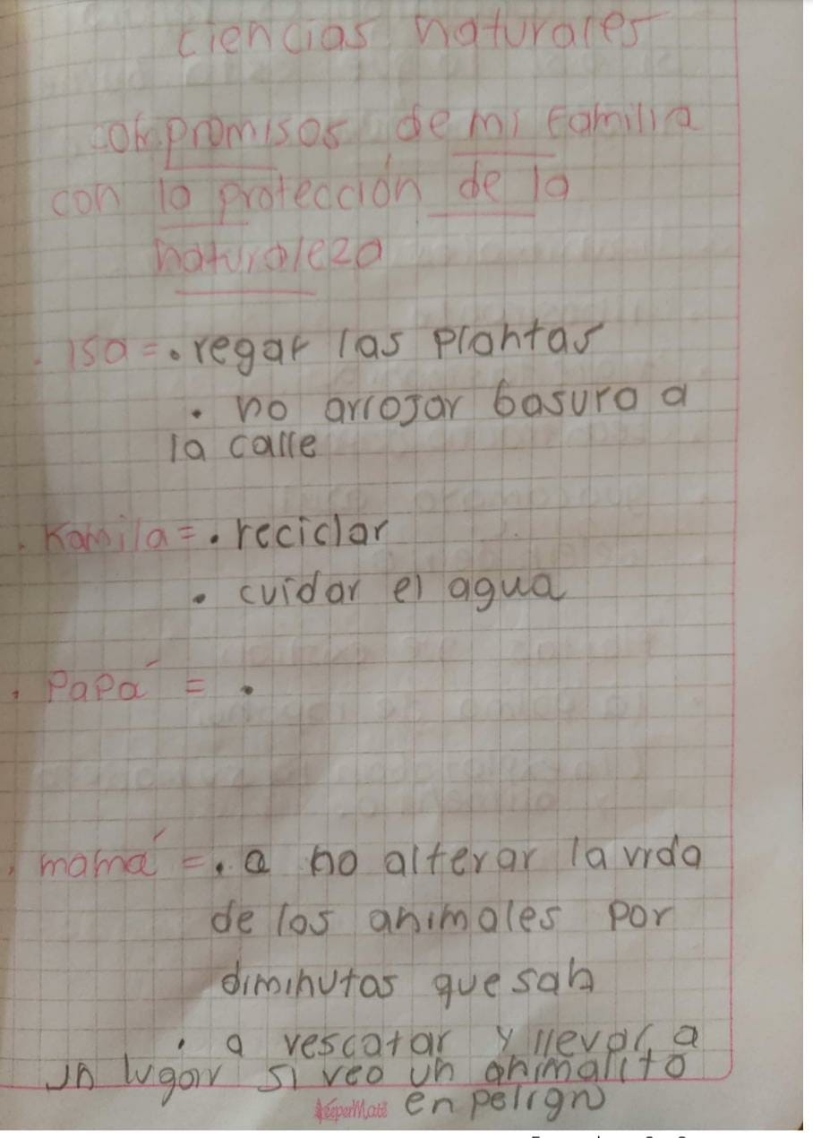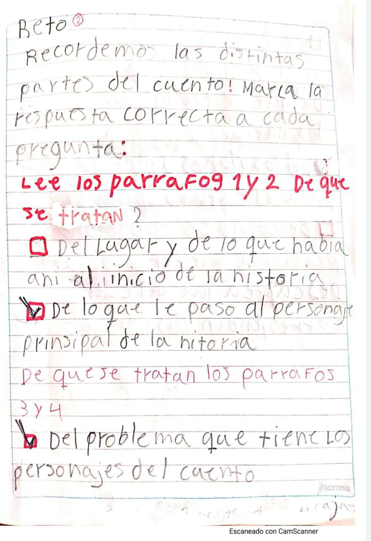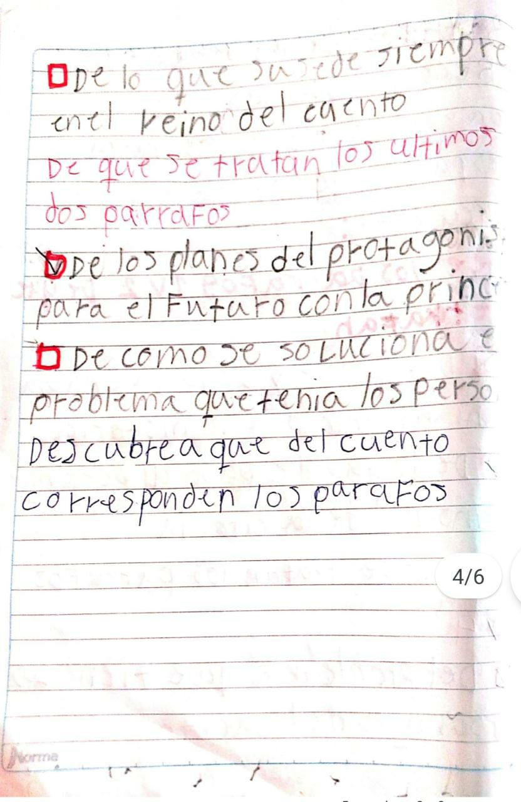

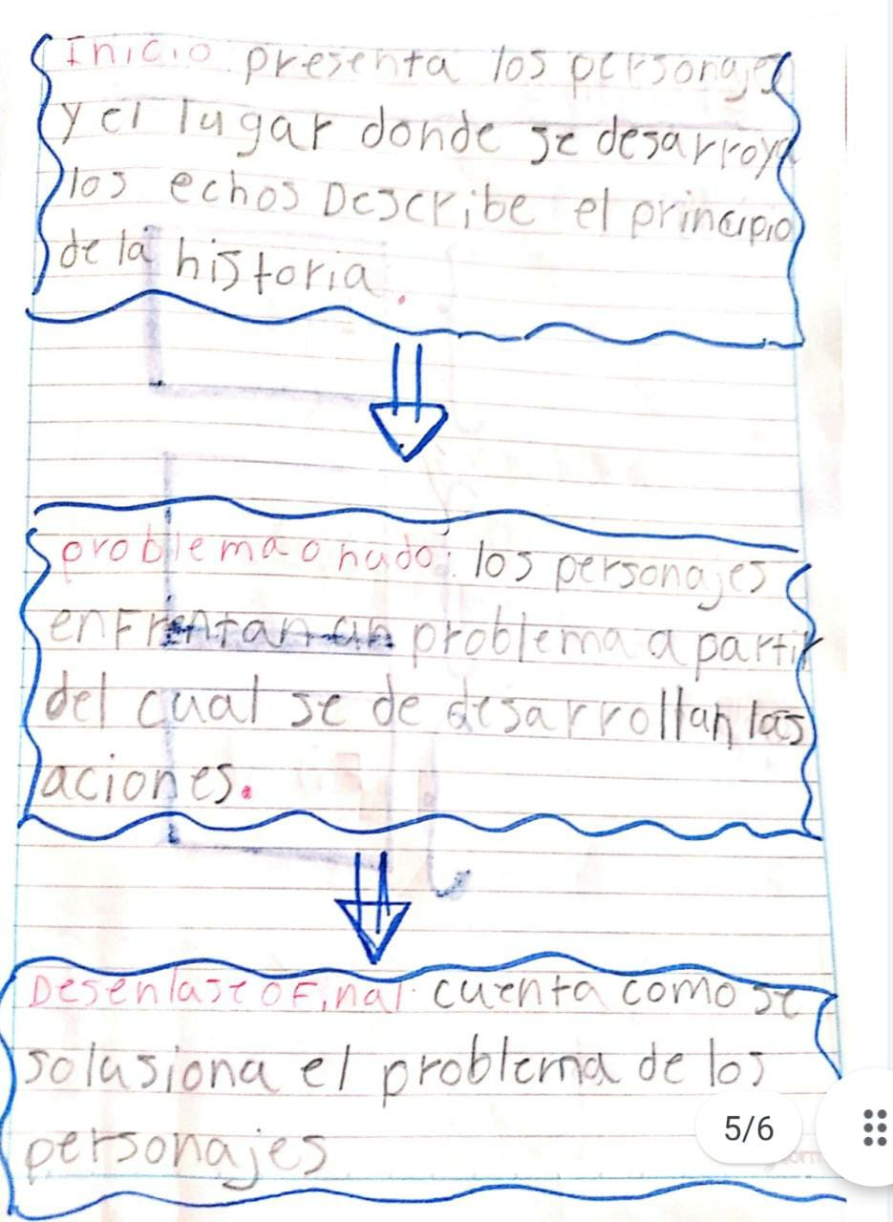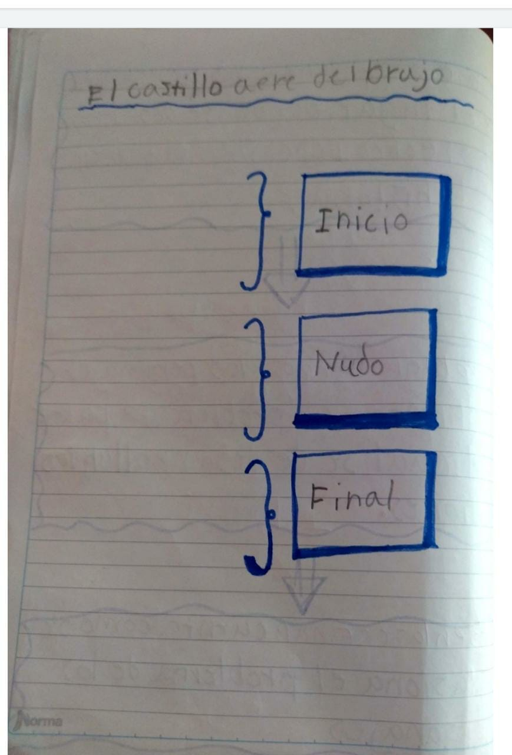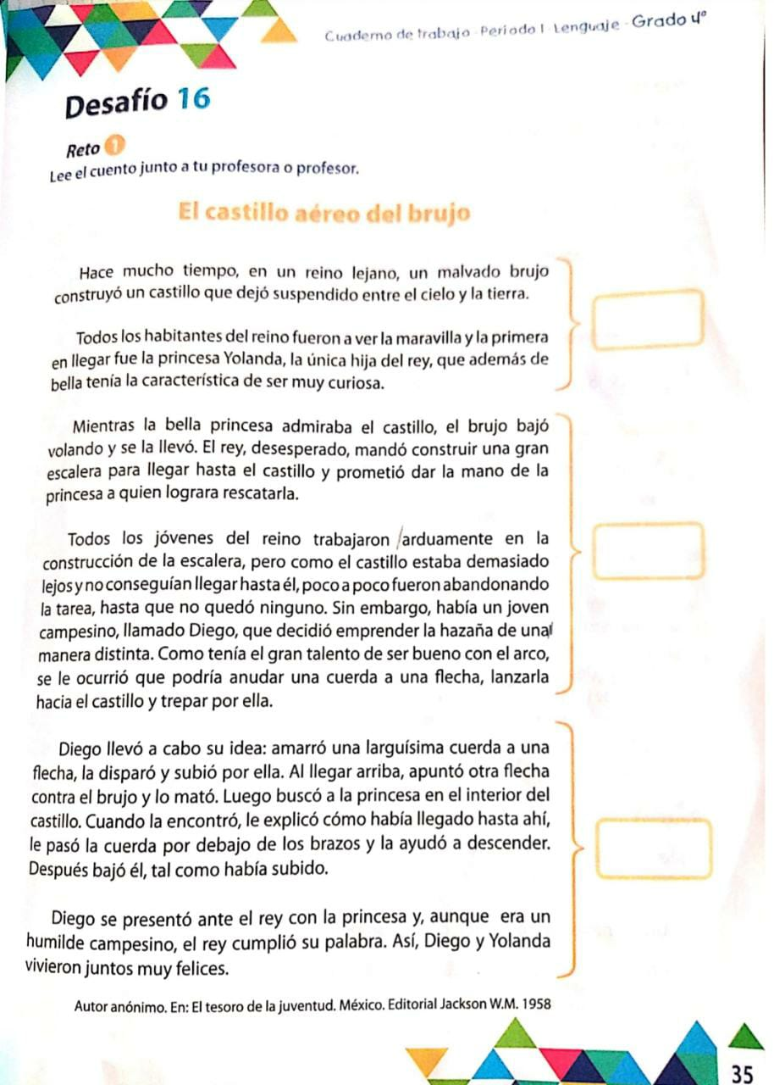
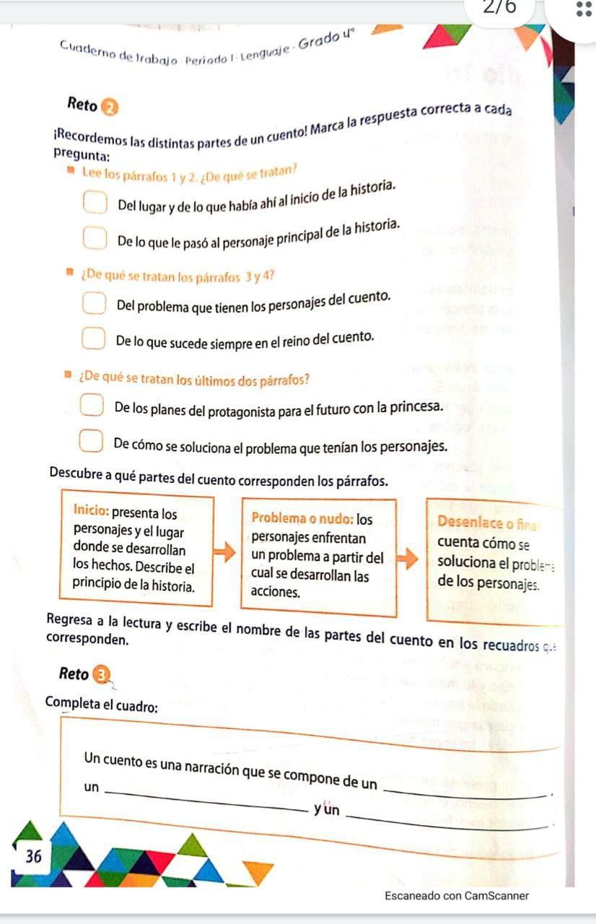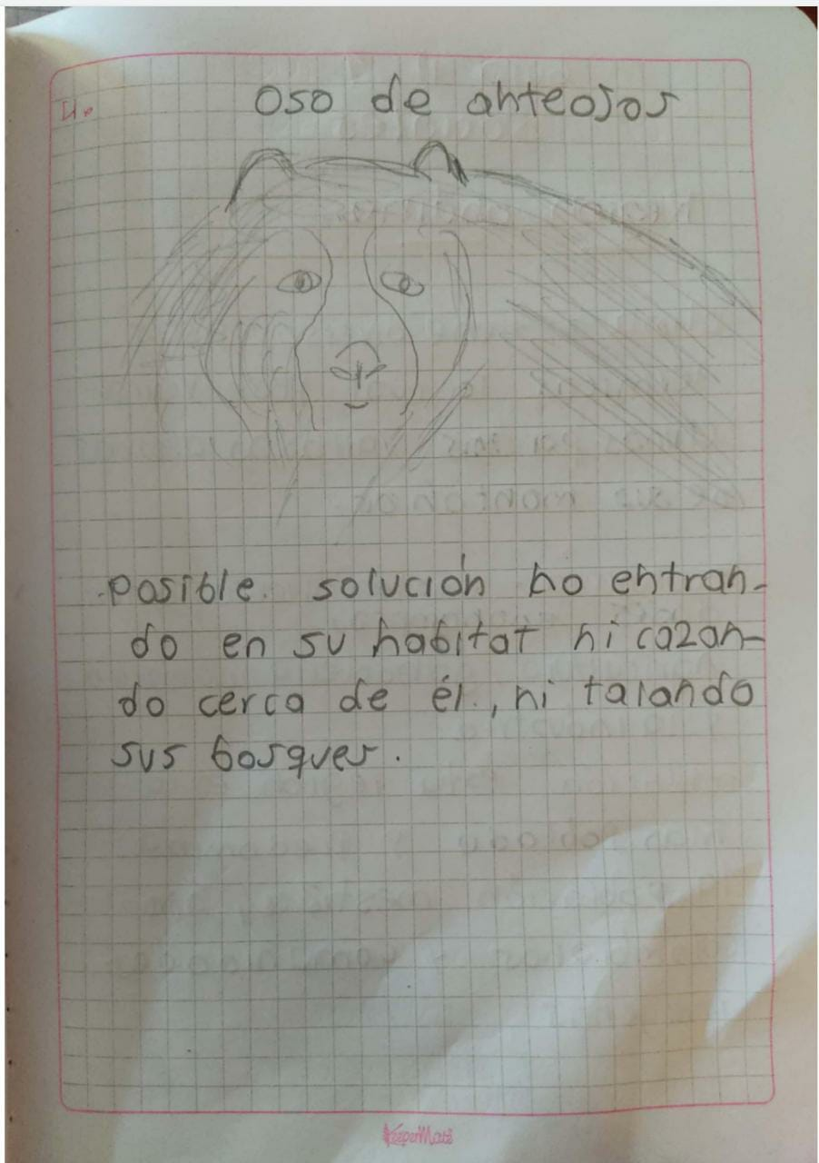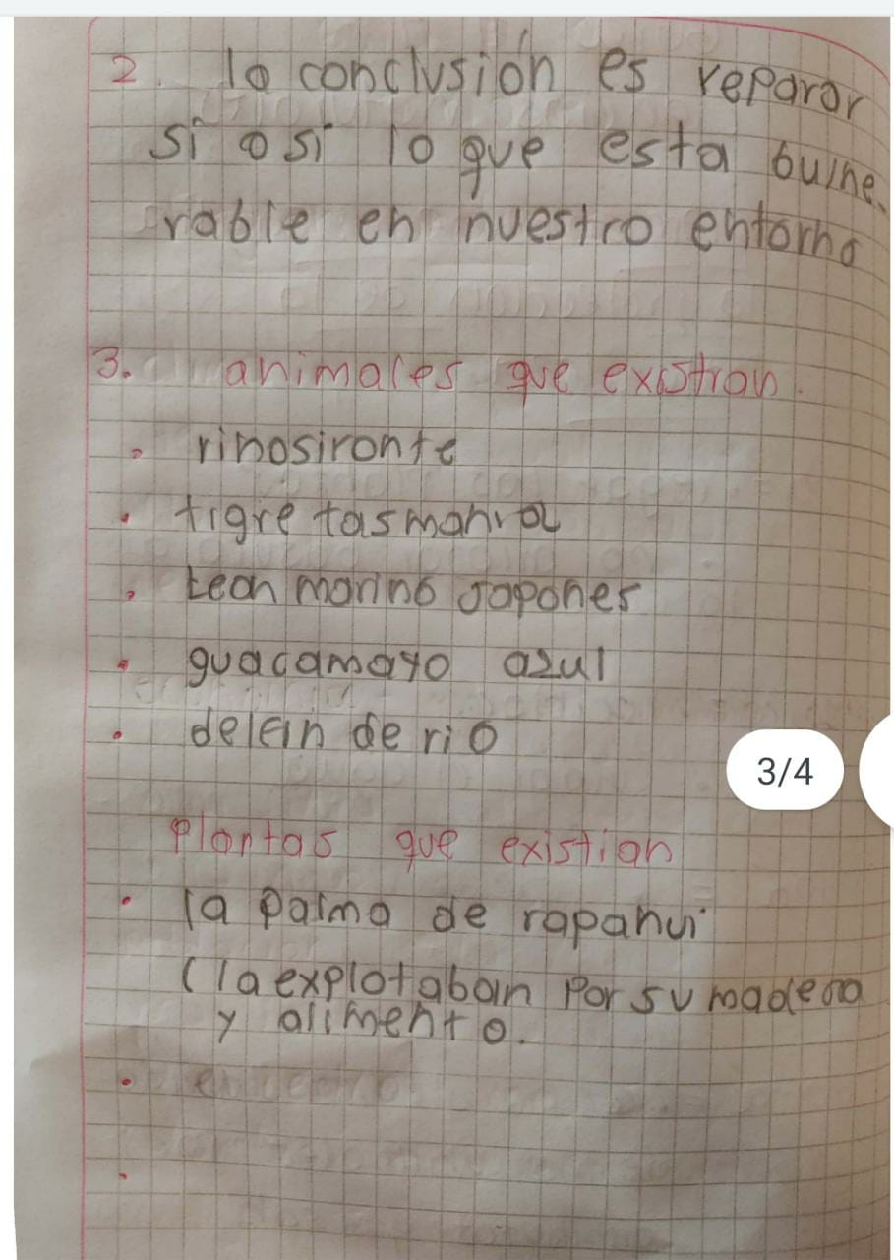

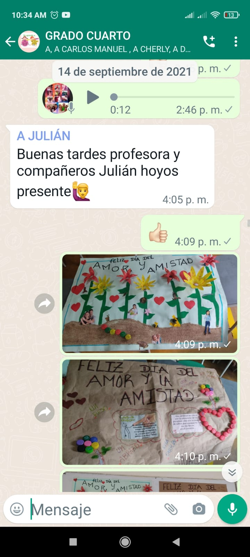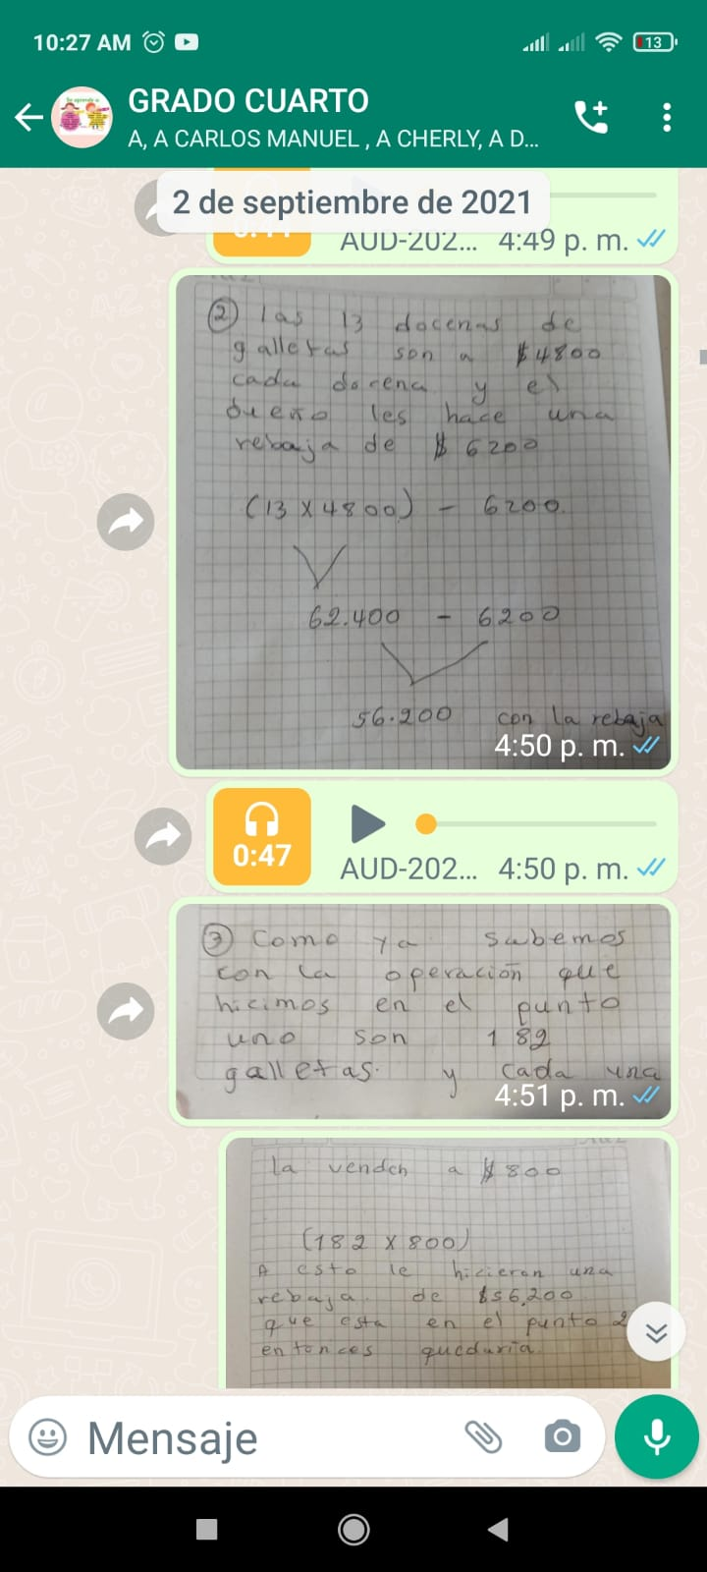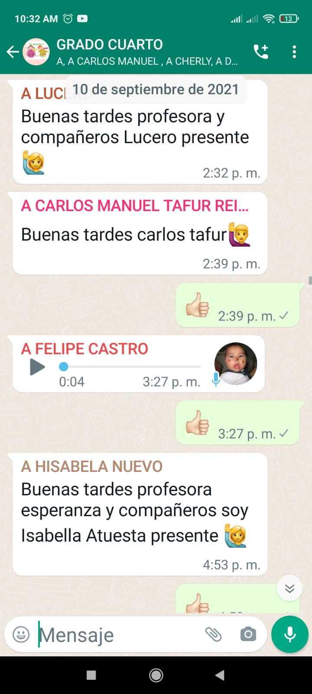
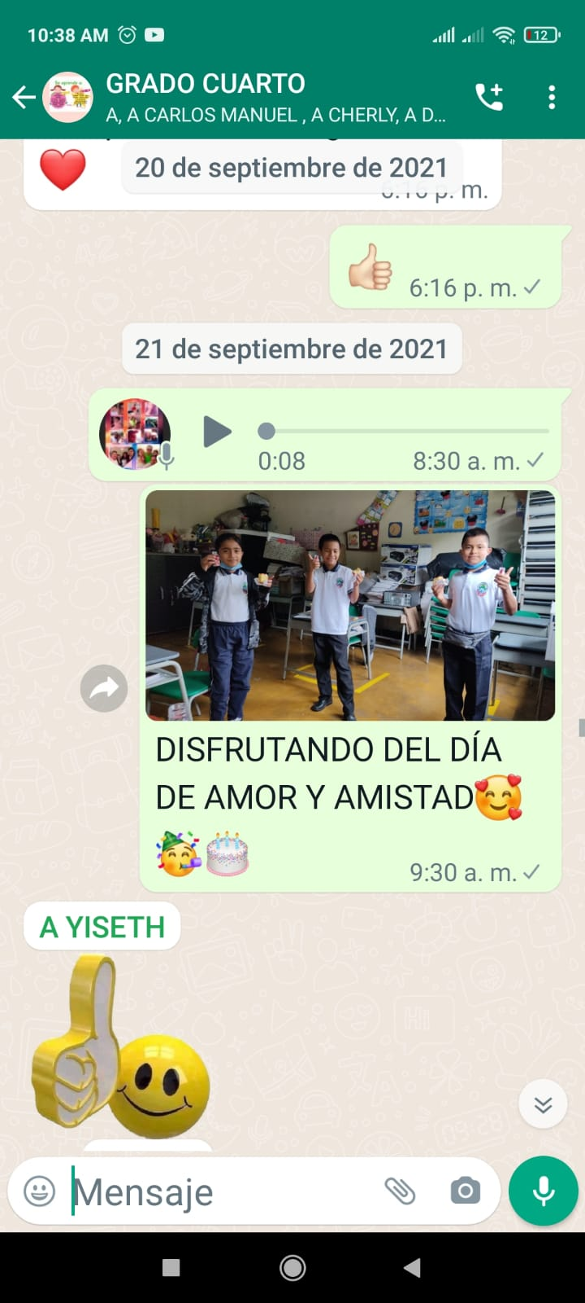
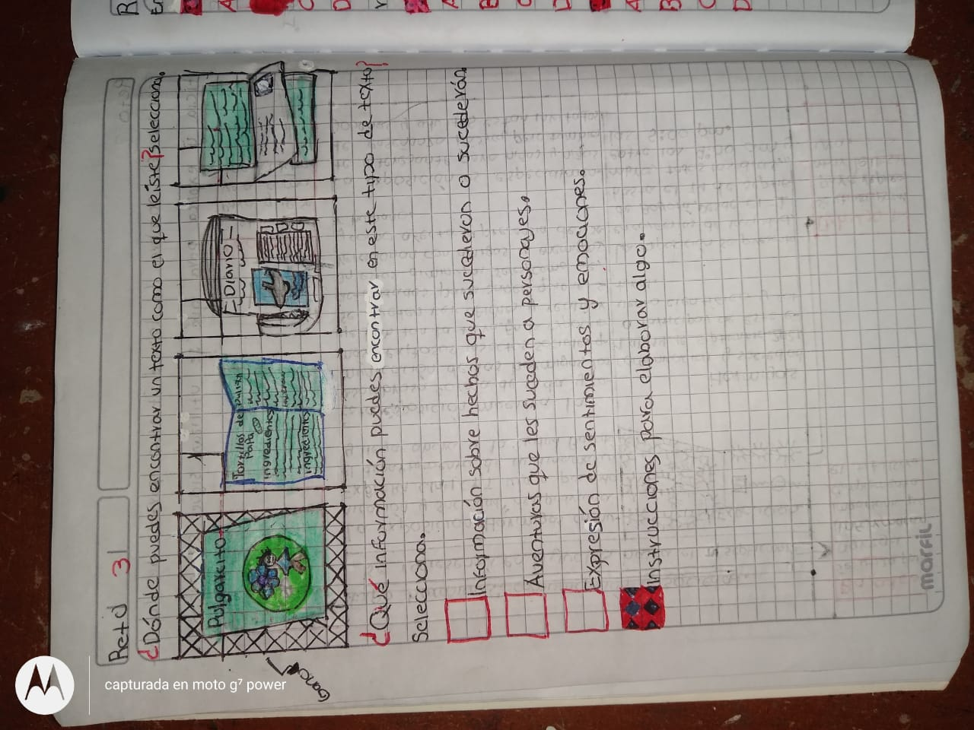
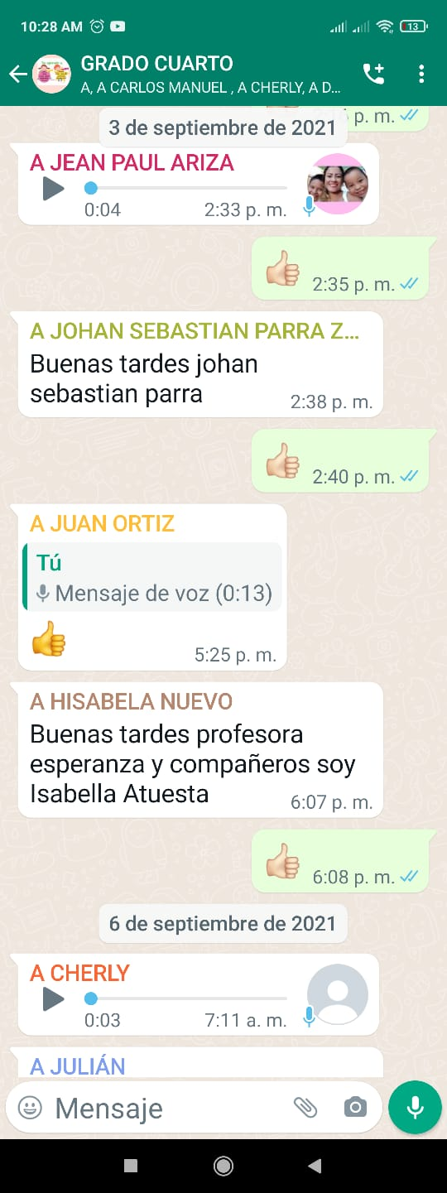

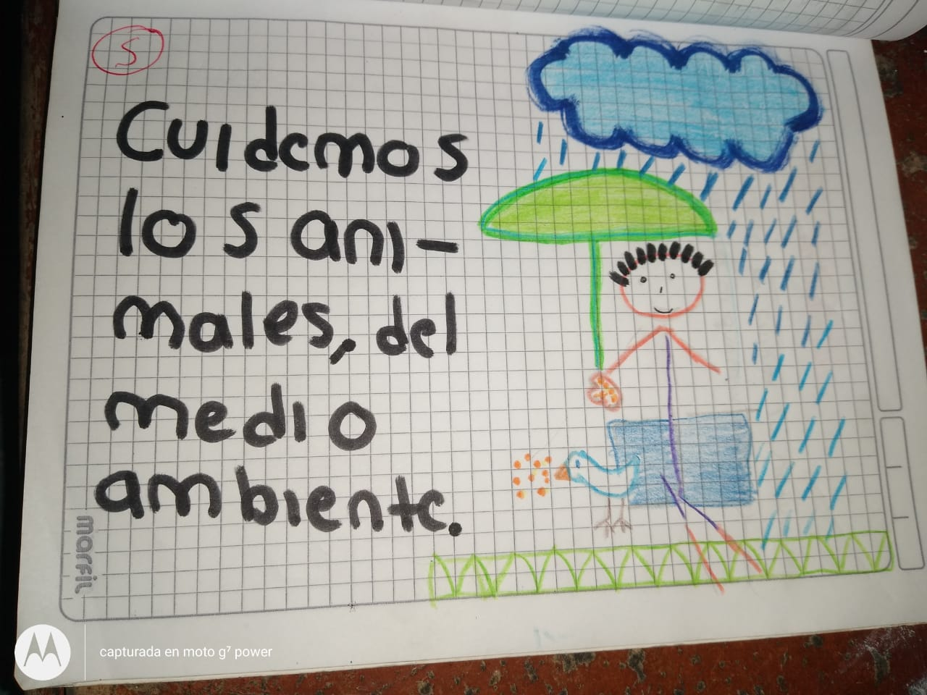
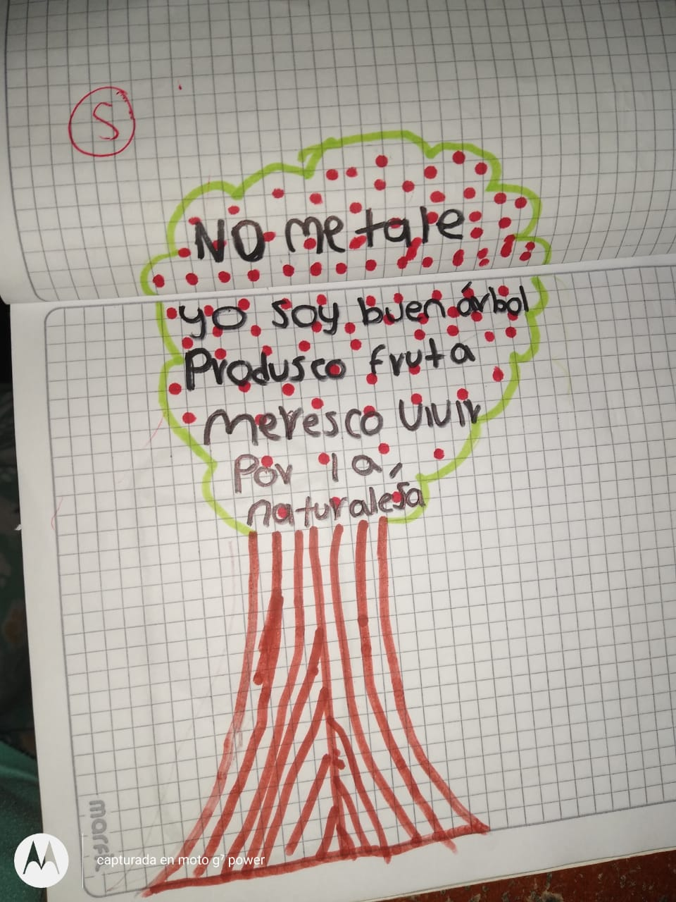

Firma del Funcionario: ________________________________________________

